Российская Федерация
Свердловская область
Белоярский городской округ
МАОУ «Баженовская средняя общеобразовательная школа № 96»

Тенденции изменения результатов ЕГЭ участниками экзаменов.
(глубина 4 года)

Учебный предмет | год | Кол-во/доля сдававших от общего кол-ва выпускников | % участников диапазоне результатов |  |  | Примечание | Ф.И.О. педагога
Учебный предмет | год | Кол-во/доля сдававших от общего кол-ва выпускников | 41-60 т.б | 61-80 т.б. | 81-100 т.б.
Русский язык | 2016 | 5/100 | 1\20 | 3\60 | 1\20 |  | Комолова Л.В
Русский язык | 2017 | 5/100 | 3\60 | 2\40 |  |  | Комолова Л.В
Русский язык | 2018 | 8/100 | 2\25 | 6\75 |  |  | Комолова Л.В
Русский язык | 2019 | 8/100 | 4/50 | 3/37 | 1/13 |  | Комолова Л.В
Математика Профиль | 2016 | 5/100 | 1\20 |  |  | 2-33б | Брусницына Н.В.
Математика Профиль | 2017 | 5/100 | 1\20 |  |  | 4 менее 23б | Брусницына Н.В.
Математика Профиль | 2018 | 7\87 | 3\37 | 2\25 |  | 2-33б | Брусницына Н.В.
Математика Профиль | 2019 | 8/100 | 5/63 | 2/25 |  | 1 менее 27б | Брусницына Н.В.
Обществознание | 2016 | 5/100 | 3\60 | 2\40 |  |  | Томилова Е.П.
Обществознание | 2017 | 5/100 | 2\40 |  |  | 3-40б, | Томилова Е.П.
Обществознание | 2018 | 5\62 | 4\80 |  |  | 1-32б | Томилова Е.П.
Обществознание | 2019 | 4/50 | 1/25 | 1/25 |  | 2 – менее 42 | Томилова Е.П.
Физика | 2016 | 2\40 | 2\100 |  |  |  | Буханцова Г.С.
Физика | 2019 | 2/25 | 2/100 |  |  |  | Буханцова Г.С.
Биология | 2016 | 2\40 |  |  | 1/50 | 1-17б | Кузнецова Е.С.
Биология | 2017 | 2\40 | 1\50 |  |  | 1-27б | Кузнецова Е.С.
Биология | 2018 | 3\37 | 2\66 |  |  | 1-34б | Кузнецова Е.С.
Биология | 2019 | 2/25 | 1/50 |  |  | 1- 36б | Кузнецова Е.С.
История | 2016 | 1\20 | 1\100 |  |  |  | Корякова С.В.
История | 2018 | 1\12 | 1\100 |  |  |  | Корякова С.В.
История | 2019 | 1/13 |  | 1/100 |  |  | Корякова С.В.
Литература | 2019 | 2/13 | 2/100 |  |  |  | Комолова Л.В.
Иностранный язык | 2019 | 1/13 | 1/100 |  |  |  | Крючкова Н.В.
Информатика | 2019 | 3/37 | 2/66 | 1/34 |  |  | Безверхова Е.А.
Математика Б |  |  | «3» | «4» | «5»
Математика Б | 2016 | 0 |  |  |  |  | Брусницына Н.В.
Математика Б | 2017 | 4\80 | 1\25 | 3\75 |  |  | Брусницына Н.В.
Математика Б | 2018 | 8\100 | 1\12 | 0 | 7\87 |  | Брусницына Н.В.
Математика Б | 2019 | 1/13 |  | 1/13 |  |  | Брусницына Н.В.

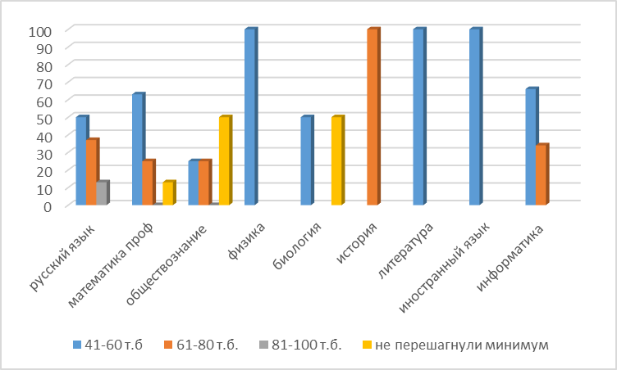
Вывод: как видно по диаграмме большой процент участников ЕГЭ 2019года в диапазоне от 41-60 баллов по предметам ЕГЭ. Это доказывает не совсем качественны уровень подготовки большинства выпускников к ЕГЭ. На 7% меньше процент выпускников результаты, которых в диапазоне от 61 до 80 баллов, это выпускники, заинтересованные в хороших баллах для поступления в ВУЗ. В 2016г Лезова К. получила баллы по русскому языку и биологии больше 81б, это подтверждает ее хорошую подготовку по предметам.
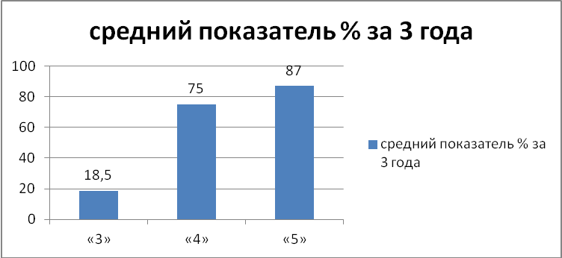
Вывод: как видно по диаграмме большой процент участников ЕГЭ, которые получили оценку «5» баллов по математике базового уровня.
Тенденции изменений результатов участниками ОГЭ
(русский язык и математика считаем с ГВЭ)

Учебный предмет | Год | Кол-во/доля сдававших от общего кол-ва выпускников | % участников диапазоне результатов |  |  |  | Ф.И.О. педагога
Учебный предмет | Год | Кол-во/доля сдававших от общего кол-ва выпускников | «2» | «3» | «4» | «5» | Ф.И.О. педагога
Русский язык | 2017 | 29 |  | 14/48 | 10/34 | 5/17 | Комолова Л.В.
Русский язык | 2018 | 28 |  | 16/57 | 10/35 | 2/7 | Санина Е.П
Русский язык | 2019 | 29 |  | 15 /52 | 13/45 | 1/3 | Комолова Л.В.
Математика | 2017 | 29 |  | 23/79 | 6/20 | 0 | Безверхова Е.А.
Математика | 2018 | 28 |  | 15/53 | 13/46 | 0 | Брусницына Н.В.
Математика | 2019 | 29 | 1/3 | 22/76 | 6/21 | 0 | Брусницына Н.В.
Обществознание | 2017 | 13/44 |  | 11/84 | 2/16 |  | Иванникова А.Ю.
Обществознание | 2018 | 22/78 |  | 17/77 | 5/23 |  | Иванникова А.Ю.
Обществознание | 2019 | 17/78 | 1/17 | 15\88 | 1/6
Физика | 2017 | 5/17 |  | 4/80 | 1/20 |  | Буханцова Г.С.
Биология | 2017 | 14/48 |  | 12/85 | 2/15 | 0 | Кузнецова Е.С.
Биология | 2018 | 10/35 |  | 6/60 | 3/30 | 1/10 | Кузнецова Е.С.
Биология | 2019 | 9/43 |  | 8/88 | 1/12 |  | Кузнецова Е.С.
Химия | 2018 | 1/3 |  |  | 1/100 |  | Кузнецова Е.С.
Химия | 2019 | 2/10 |  | 1/50 | 1/50 |  | Кузнецова Е.С.
Литература | 2017
Литература | 2018 | 1/3 |  |  | 1/100 |  | Санина Е.П.
Информатика и ИКТ | 2017 | 10/34 |  | 3/30 | 6/60 | 1/10 | Безверхова Е.А.
Информатика и ИКТ | 2018 | 11/39 |  | 5/45 | 5/45 | 1/10 | Безверхова Е.А.
Информатика и ИКТ | 2019 | 11/52 |  | 8/72 | 2/18 | 1 | Безверхова Е.А.
География | 2017 | 8/27 |  | 4/50 | 3/37 |  | Томилова Е.П.
География | 2018 | 3/11 |  | 2/66 | 1/34 |  | Томилова Е.П.
География | 2019 | 3/14 |  | 3/100 |  |  | Томилова Е.П.
Средний % за года

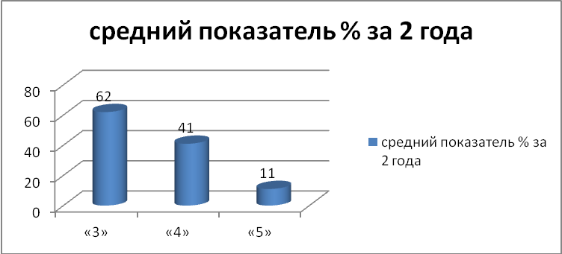

Выводы:
По данным из таблицы видно, что больший процент приходится на оценку «3». Данные результаты показывают низкий уровень подготовленности выпускников к ОГЭ. 41% выпускников имеют, хороший уровень подготовленности и только 11% сдали ОГЭ - на отлично.

